ΛΥΣΗ
Έστω ορθογώνιο τρίγωνο ΑΒΓ με $\hat{Α}$ = 90^{ο} και $\hat{Β}$ >$\hat{Γ}$, ΑΔ το ύψος του προς στην ΒΓ και ΑΜ διάμεσός του στην πλευρά ΒΓ.
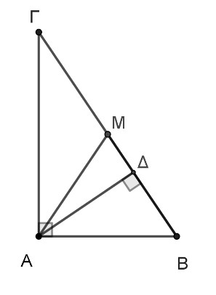
α) Για τις οξείες γωνίες του ορθογωνίου τριγώνου ΑΒΓ ($\hat{Α}$ = 90^{ο}) ισχύει ότι:
$\hat{Β}$ + $\hat{Γ}$ = 90^{ο} ή $\hat{Β}$ = 90^{ο} – $\hat{Γ}$ (1)
Αφού ΑΔ είναι ύψος του τριγώνου ΑΒΓ τότε Α$\hat{Δ}$Γ=90⁰, οπότε το τρίγωνο ΑΔΓ είναι ορθογώνιο.
Για τις οξείες γωνίες του ορθογωνίου τριγώνου ΑΔΓ ισχύει ότι:
Γ$\hat{Α}$Δ + $\hat{Γ}$ = 90^{ο} ή Γ$\hat{Α}$Δ = 90^{ο} – $\hat{Γ}$ (2)
Από τις σχέσεις (1) και (2) προκύπτει $\hat{Β}$ = Γ$\hat{Α}$Δ.
β)
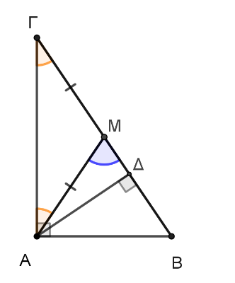
Αφού η ΑΜ είναι διάμεσος στην υποτείνουσα ΒΓ του ορθογωνίου τριγώνου ΑΒΓ, τότε θα είναι ΑΜ = $\frac{ΒΓ}{2}$ = ΜΓ, αφού Μ μέσο της ΒΓ.
Αφού ΑΜ=ΜΓ τότε το τρίγωνο ΑΜΓ είναι ισοσκελές γιατί έχει δυο πλευρές του ίσες, οπότε
$\hat{Γ}$ = Μ$\hat{Α}$Γ (3) ως γωνίες προσκείμενες στη βάση του ΑΓ.
Στο τρίγωνο ΑΜΔ η γωνία Α$\hat{Μ}$Δ είναι εξωτερική της γωνίας Α$\hat{Μ}$Γ του τριγώνου ΑΜΓ, οπότε θα είναι ίση με το άθροισμα των απέναντι εσωτερικών γωνιών του τριγώνου, δηλαδή
Α$\hat{Μ}$Δ = Μ$\hat{Α}$Γ + $\hat{Γ}$ και αφού είναι $\hat{Γ}$ = Μ$\hat{Α}$Γ (σχέση (3)), τότε θα είναι:
Α$\hat{Μ}$Δ = $\hat{Γ}$ + $\hat{Γ}$ ή A$\hat{Μ}$Δ = 2$\hat{Γ}$

